2020年河北省职业院校技能大赛
拟设赛项规程
一、赛项名称
赛项名称：工程测量
英语翻译：Engineering Survey
赛项组别：中职组
赛项归属产业：土木水利
二、承办单位
主办方：河北城乡建设学校
举办地：石家庄
三、竞赛目的
通过本次竞赛,检阅参赛选手的工程测量基本理论知识、技术应用水平和测量仪器操作能力，引领职业院校中职工程测量专业建设与课程改革；引导中等职业学校关注行业发展趋势及新技术的应用，促进土木水利类/工程测量专业教学案例及相关教学资源的积累，推动课程改革与建设，加快工学结合人才培养模式改革和创新的步伐，促进产教融合、校企合作、产业发展；展示近年来我国中等职业学校土木水利类/工程测量专业的教学改革成果及师生良好精神面貌，反映参赛学生的组织管理、团队协作能力和效率、安全意识等方面的职业素养，培养可持续发展的满足企业需要的建设类高技能人才。
四、竞赛内容
(一)竞赛内容
1.理论知识部分
理论知识竞赛试卷命题以建筑工程技术专业人才培养要求为基础，结合《工程测量员国家职业标准》（GBM 4-08-03-04）中级技能的知识要求和生产岗位需要，适当增加新知识、新技术、新技能等相关内容。考试范围详见附件2：理论考试题库。
2.技能操作部分
技能操作竞赛包括两个项目：四等水准测量和一级导线测量及单点放样。技能操作将根据观测、记录、数据处理等操作规范性、协调性、完成速度、外业观测和计算成果质量等进行评分。
（二）竞赛时间
1.理论竞赛规定用时60分钟。
2.四等水准测量、计算规定用时为60分钟,外业观测不得超过55分钟。
3.一级导线测量及单点放样、计算规定用时为70分钟,外业观测放样不得超过60分钟。
4.理论竞赛规定用时内完成，提前交卷不加分。
5.四等水准测量、计算完成时间在50分钟以内不扣分；50～60分钟完成，超过50分钟的部分按1分钟扣1分；完成时间超过60分钟停止比赛，该四等水准测量、计算比赛项成绩零分；时间分10分，扣完为止。
6.一级导线测量和放样及计算完成时间在60分钟以内不扣分；60～70分钟完成，超过60分钟的部分按1分钟扣1分；完成时间超过70分钟停止比赛，该一级导线测量和放样及计算比赛项成绩零分；时间分10分，扣完为止。
（三）竞赛成绩构成
各参赛队按理论知识竞赛占20%、技能操作部分占80%（其中四等水准测量占35%、一级导线测量及单点放样占45%）的比例计算总成绩。
五、竞赛方式及比赛时间
1.本次竞赛以团队方式进行，参赛选手必须是中职学校2020年度在籍学生，男女不限。每队由4名选手（来自同一学校）组成，可配备1-2名测量指导教师。
2.理论部分采取机考（闭卷），由参赛选手在规定时间内完成答题任务，由计算机评分与计分。技能操作部分由参赛选手按要求现场完成水准仪和全站仪的实际操作、记录、计算。
3.本次竞赛公开观摩的对象为领队、测量指导老师、候赛选手，但不邀请境外代表队参赛和观摩。
4.比赛时间：2019年12月4号-2019年12月6号。
六、竞赛规程
1.参赛选手必须按照赛项执委会规定的参赛时间提前30分钟参加检录、抽签，统一进入比赛场地。
2.每个参赛队4名选手分别抽签，抽取计算机机位号，选手必须分别独立完成规定的理论竞赛。
3.技能操作竞赛中的四等水准测量、计算和一级导线测量及放样、计算，各队参赛顺序提前抽签决定，各参赛队按比赛报名表中的顺序将选手分别编号为1、2、3、4号（比赛过程中不得变更），按规则要求独立完成抽签确定的闭合水准路线、导线测量路线及单点放样的测量任务。
4.每个参赛队4名选手合作完成四等水准测量和一级导线测量及放样并现场进行平差计算，观测和计算数据必须直接填写在规定的表格内（表格见附件）。表格填写好后应及时交给裁判员，不能带离比赛场地，否则成绩无效。
5.四等水准测量流程
⑴每位选手完成一个测段（即两个固定点之间的路线）的观测和记录计算，具体流程如下：
①1测段（已知点1A到2A号未知点）由本队1号选手独立进行仪器安置、观测，2号选手进行记录、计算，3、4号选手负责水准尺安置；
②2测段（2A号未知点到3A号未知点）由本队2号选手独立进行仪器安置、观测，3号选手进行记录、计算，1、4号选手负责水准尺安置；
③3测段（3A号未知点到4A号未知点）由本队3号选手独立进行仪器安置、观测，4号选手进行记录、计算，1、2号选手负责水准尺安置；
④4测段（4A号未知点到已知点1A）由本组4号选手独立进行仪器安置、观测，1号选手进行记录、计算，2、3号选手负责水准尺安置。
⑵观测结束后，仪器装箱回到出发处，记录表格交给裁判员，裁判员暂停计时，工作人员带领选手到指定地点等待进行内业计算。裁判员将原始记录数据交工作人员复印2份后交给3号、4号参赛选手，继续计时。
⑶各参赛队由3号和4号参赛选手分别独立进行四等水准测量成果计算。计算所用的水准测量成果计算表由赛项执委会提供（计算式样见附件），计算表的辅助计算栏中必须填入水准线路闭合差。
⑷3号、4号选手内业计算完成后交1号选手核对，如计算结果一致并符合技术要求，上缴成果计算表和本队外业观测记录表后结束比赛。如有错误应查明原因，在规定时间内可重算或重测直至计算结果一致并符合技术要求。重新观测记录数据复印和计时参照上条规定执行，重算或重测的时间一律计算在比赛时间内。
6.一级导线测量和放样流程
⑴每位选手完成一个测站的观测和记录计算，具体流程如下：
①1A测站点由本队4号选手独立进行仪器安置、观测，1号选手进行记录、计算，2、3号选手负责安置棱镜；
②2A测站点由本队1号选手独立进行仪器安置、观测，2号选手进行记录、计算（由二测回联接角平均值及导线边水平距离往返平均值推算2号测站点坐标，根据设计坐标放样3号点，检核无误后再进行一级闭合导线测量），3、4号选手负责安置棱镜；
③3A测站点由本队2号选手独立进行仪器安置、观测，3号选手进行记录、计算，1、4号选手负责安置棱镜；
④4A测站点由本队3号选手独立进行仪器安置、观测，4号选手进行记录、计算，1、2号选手负责安置棱镜。
⑵观测结束后，仪器装箱回到出发处，记录表格交给裁判员，裁判员暂停计时，将原始记录数据交工作人员复印2份后分别交给1、2号选手，继续计时。
⑶各参赛队由1号和2号参赛选手分别独立进行导线平差内业计算。内业计算所用的闭合导线测量成果计算表由赛项执委会提供（计算式样见附件），计算表的辅助计算栏中必须填入导线的方位角闭合差、坐标增量闭合差和导线全长相对闭合差。
⑷1号、2号选手内业计算完成后交4号选手核对，如计算结果一致并符合技术要求，上缴成果计算表和本队外业观测记录表后结束比赛。如有错误应查明原因，在规定时间内可重算或重测直至计算结果一致并符合技术要求。重新观测记录数据复印和计时参照上条规定执行，重算或重测的时间一律计算在比赛时间内。
七、竞赛赛卷
1.理论竞赛部分，组建赛题库，（附件2：理论考试题库）按固定比例随机抽取试题。
2.技能考核部分为公开样卷，即水准测量、全站仪导线测量和放样,理论、水准、导线试题按2020年全国技能大赛工程测量赛项中职组样题布设（附件3：样题）。
八、竞赛规则
（一）参赛资格
参赛选手须为2020年度在籍中等职业学校（职业高中、普通中专、技工学校、成人中专）学生；五年制高职学生报名参赛的，一至三年级（含三年级）学生参加中职组比赛，但获得往届本赛项一等奖选手除外，不限性别，年龄须不超过21周岁，年龄计算截止到2020年6月1日。
（二）报名要求
1.每支参赛队由4名选手组成，不得跨校组队，每队可以配备2名指导教师，指导教师须为本校专兼职教师，每所学校限报2个队。
2.参赛院校确定赛项领队1人，赛项领队应该由参赛院校中层以上管理人员或教育行政部门人员担任。
（三）赛前准备
赛前安排参赛队熟悉技能操作比赛场地，让选手了解测量场地的地形、地貌。
（四）正式比赛
参赛选手须着装整齐，带齐三证（身份证、学生证、参赛证），并配带参赛胸卡。缺一者不准参加比赛。比赛需连续进行，比赛一旦计时开始不得无故终止比赛。如果在比赛期间测量仪器发生非人为故障，致使比赛不能继续进行，需经裁判长（或副裁判长）确认并批准，比赛可重新开始。
（五）成绩评定
1.理论竞赛机考现场公布成绩。
2.四等水准测量按仪器操作、记录计算、测量成果精度、测量用时等分别计分。
3.一级导线测量和放样按仪器操作、记录计算、测量精度、测量用时等分别计分。
4.过程成绩复核。为保障成绩评判的准确性，每个分项裁判组长对分项成绩进行复核。内业裁判组对前面3项成绩分别进行复核。如发现成绩错误以书面方式由内业裁判组长及时告知裁判长，由裁判长更正成绩并签字确认。
九、竞赛条件
1.理论竞赛由赛项主办方提供计算机室作为考场。
2.四等水准测量比赛场地，由赛项执委会提供硬质或软质比赛场地，一对2m木质双面尺，尺垫，记录板。其中，原则上参赛队自带测量仪器、标尺、尺垫、对讲机等，比赛过程中仪器出现问题，责任自负。
3.一级导线测量和放样由赛项执委会提供硬质或软质比赛场地、记录板、记录表格，抽签确定的导线测量线路。参赛队自带测量仪器及附件（一台全站仪主机，两套带基座觇牌单棱镜组，三副三脚架等）。
4.水准测量、导线测量测点布设示意图(分别见下图)。
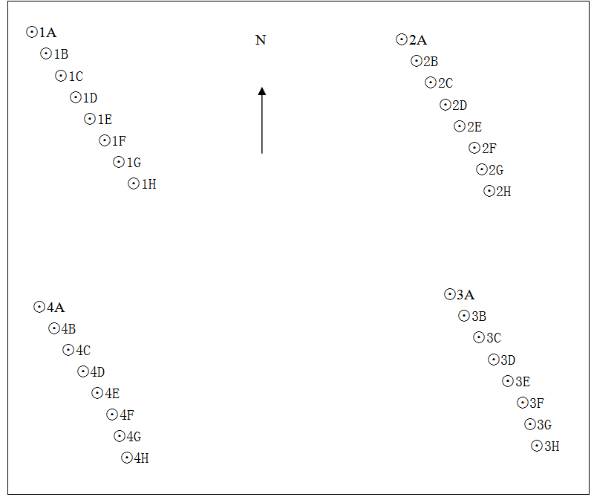
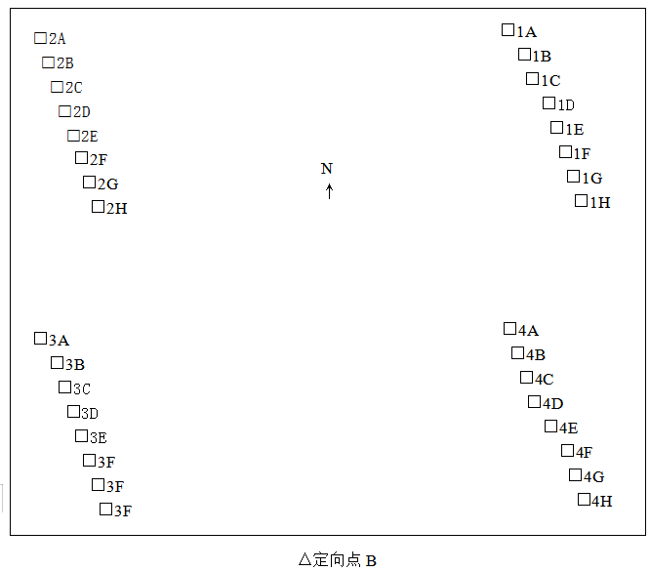

十、技术平台
比赛器材和技术平台按照中华人民共和国国家标准《工程测量规范》（GB50026－2007）。
1.水准仪基本技术参数要求为：每千米往返测高差中数的偶然中误差≤±3.0mm；望远镜物镜有效孔径≥28mm、放大率≥38×；乘常数100；自动安排水准仪补偿器工作范围15′，安平精度±0.3″，安平时间≤2s；圆水准器灵敏度20′/2mm；工作温度-30℃～+50℃。
2.全站仪基本技术参数要求为：望远镜物镜有效孔径Φ45mm，分辨率3″，放大倍率30×；测距，精测1S，跟踪0.5S，精度±(2mm＋2×10⁻⁶·D)，最短视距1.0m，测程5000m/单棱镜；角度测量，测角方式绝对编码（码盘直径79mm）测角精度2″；补偿器补偿范围≤±4′，补偿精度≤1″；电源工作时间≥12小时；键盘，全数字键盘；防水、防尘IP65。
十一、成绩评定
1.各参赛队的理论竞赛成绩取队内4名选手理论竞赛的平均成绩。理论竞赛：单项选择题(60题)每题1分，多项选择题(20题)每题2分。
2.四等水准测量计分方法：仪器操作20分、记录计算20分、测量成果精度50分、测量用时10分。四等水准测量评分标准，详见附件。
3.一级导线测量和放样计分方法：仪器操作20分、记录计算20分、测量精度50分、测量用时10分。一级导线测量和放样评分标准，详见附件。
4.各参赛队的总成绩取位至小数点后3位。总分相同时，再分别按照一级导线测量及单点放样、四等水准测量成绩排序，成绩高的名次排前；如果一级导线测量及单点放样、四等水准测量成绩仍然相同，用时少的名次排前。
十二、奖项设定
1.本赛项奖项设团体奖一、二、三等奖。以赛项实际参赛队（团体赛）总数为基数，一、二、三等奖获奖比例分别为10%、20%、30%（小数点后四舍五入）。
2.获得一等奖团队的指导教师由组委会颁发优秀指导教师证书。
十三、安保措施
赛事安全是技能竞赛一切工作顺利开展的先决条件，是赛事筹备和运行工作必须考虑的核心问题。赛项执委会采取切实有效措施保证大赛期间参赛选手、指导教师、裁判员、工作人员及观众的人身安全。
（一）比赛环境
1.执委会须在赛前组织专人对比赛现场、住宿场所和交通保障进行考察，并对安全工作提出明确要求。赛场的布置，赛场内的器材、设备，应符合国家有关安全规定。如有必要，也可进行赛场仿真模拟测试，以发现可能出现的问题。承办单位赛前须按照执委会要求排除安全隐患。
2.赛场周围要设立警戒线，要求所有参赛人员必须凭执委会印发的有效证件进入场地，防止无关人员进入发生意外事件。比赛现场内应参照相关职业岗位的要求为选手提供必要的劳动保护。在具有危险性的操作环节，裁判员要严防选手出现错误操作。
3.承办单位应提供保证应急预案实施的条件。对于比赛内容涉及高空作业、可能有坠物、大用电量、易发生火灾等情况的赛项，必须明确制度和预案，并配备急救人员与设施。
4.严格控制与参赛无关的易燃易爆以及各类危险品进入比赛场地，不许随便携带书包进入赛场。
5.配备先进的仪器，防止有人利用电磁波干扰比赛秩序。大赛现场需对赛场进行网络安全控制，以免场内外信息交互，充分体现大赛的严肃、公平和公正性。
6.执委会须会同承办单位制定开放赛场和体验区的人员疏导方案。赛场环境中存在人员密集、车流人流交错的区域，除了设置齐全的指示标志外，须增加引导人员，并开辟备用通道。
7.大赛期间，承办单位须在赛场管理的关键岗位，增加力量，建立安全管理日志。
（二）生活条件
1.比赛期间，原则上由执委会统一安排参赛选手和指导教师食宿。承办单位须尊重少数民族的信仰及文化，根据国家相关的民族政策，安排好少数民族选手和教师的饮食起居。
2.比赛期间安排的住宿地应具有宾馆/住宿经营许可资质。以学校宿舍作为住宿地的，大赛期间的住宿、卫生、饮食安全等由执委会和提供宿舍的学校共同负责。
3.大赛期间有组织的参观和观摩活动的交通安全由执委会负责。执委会和承办单位须保证比赛期间选手、指导教师和裁判员、工作人员的交通安全。
4.各赛项的安全管理，除了可以采取必要的安全隔离措施外，应严格遵守国家相关法律法规，保护个人隐私和人身自由。
（三）组队责任
1.各学校组织代表队时，须安排为参赛选手购买大赛期间的人身意外伤害保险。
2.各学校代表队组成后，须制定相关管理制度，并对所有选手、指导教师进行安全教育。
3.各参赛队伍须加强对参与比赛人员的安全管理，实现与赛场安全管理的对接。
（四）应急处理
比赛期间发生意外事故，发现者应第一时间报告执委会，同时采取措施避免事态扩大。执委会应立即启动预案予以解决并报告组委会。赛项出现重大安全问题可以停赛，是否停赛由执委会决定。事后，执委会应向组委会报告详细情况。
（五）处罚措施
1.因参赛队伍原因造成重大安全事故的，取消其获奖资格。
2.参赛队伍有发生重大安全事故隐患，经赛场工作人员提示、警告无效的，可取消其继续比赛的资格。
3.赛事工作人员违规的，按照相应的制度追究责任。情节恶劣并造成重大安全事故的，由司法机关追究相应法律责任。
十四、竞赛须知
（一）参赛队须知
1.参赛队名称统一使用规定地区的名称，不接受跨校组队报名。
2.参赛队选手在报名获得确认后，原则上不再更换（含参赛选手顺序），如筹备过程中，选手因故不能参赛，所在省教育主管部门需出具书面说明并按相关参赛选手资格补充人员并接受审核；竞赛开始后，参赛队不得更换参赛选手（含参赛选手顺序），若有参赛队员缺席，则视为自动放弃比赛。
3.参赛队对大赛组委会以后发布的所有文件都要仔细阅读，确切了解大赛时间安排、评判细节等，以保证顺利参加大赛。
4.参赛队按照大赛赛程安排，凭大赛组委会颁发的参赛证和有效身份证件参加竞赛及相关活动。
5.参赛队将通过抽签决定比赛场地、比赛顺序和测量路线。
6.对于本规程没有规定的行为，裁判组有权做出裁决。在有争议的情况下，仲裁组的裁决为最终裁决，任何媒体资料都不做参考。
7.本竞赛项目的解释权归赛项执委会。
（二）指导教师须知
1.做好赛前抽签工作，确认比赛出场顺序，协助大赛承办方组织好本单位比赛选手的各项赛事相关事宜。
2.做好本单位比赛选手的业务辅导、心理疏导和思想引导工作，对参赛选手及比赛过程报以平和、包容的心态；共同维护竞赛秩序。
3.自觉遵守竞赛规则，尊重和支持裁判工作，不随意进入比赛现场及其他禁止入内的区域，确保比赛进程的公平、公正、顺畅、高效。
4.当本单位参赛选手对比赛进程中出现异常或疑问，应及时了解情况，客观做出判断，并做好选手的安抚工作，经内部进行协商，认为有必要时可在规定时限内向赛项仲裁组反映情况或提出书面仲裁申请。
（三）参赛选手须知
1.参赛选手报到后，凭身份证领取参赛证，并核实选手参赛资格。参赛证为选手参赛的凭据。参赛选手一经确认，中途不得任意更换，否则以作弊论处，其所在参赛队不得参与团体奖项的排名。
2.参赛选手应持参赛有效证件，按竞赛顺序、项目场次和竞赛时间，提前30分钟到各考核项目指定地点接受检录、抽签决定竞赛测量路线号等。
3.检录后的选手，应在工作人员的引导下，提前15分钟到达竞赛现场，从竞赛计时开始，选手未到即取消该项目的参赛资格。
4.参赛选手进入赛场，应佩戴参赛证，并根据竞赛项目要求统一着装，做到衣着整洁，符合安全生产及竞赛要求。
5.参赛选手应认真阅读各项目竞赛操作须知，自觉遵守赛场纪律，按竞赛规则、项目与赛场要求进行竞赛，不得携带任何书面或电子资料、U盘、手机等电子通讯设备（对讲机仅能在导线测量中放样时使用）进入赛场，不得有任何舞弊行为，否则视情节轻重执行赛场纪律。
6.竞赛期间，竞赛选手应服从裁判评判，若对裁判评分产生异议，不得与裁判争执、顶撞，但可于规定时限内由领队向赛项仲裁工作组提出书面仲裁申请；由赛项仲裁工作组调查核实并处理。
7.参加技能操作竞赛的选手如提前完成作业，选手应在指定的区域等待，经裁判同意方可离开考场。
8.竞赛过程中如因竞赛设备或检测仪器发生故障，应及时报告裁判，不得私自处理，否则取消本场次比赛资格。
9.比赛时，其他非本场参赛队员及替补队员不得进入比赛现场参与比赛。
（四）工作人员须知
1.竞赛现场设现场裁判组，负责监督检查参赛队安全有序竞赛。如遇疑问或争议，须请示裁判长，裁判长的决定为现场最终裁定。
2.裁判工作实行回避制度。有组队参加竞赛的院校，其教师不得参加裁判工作。
3.参赛队进入赛场，裁判员及赛场工作人员应按规定审查允许带入赛场的物品，经审查后如发现不允许带入赛场的物品，交由参赛队随行人员保管，赛场不提供保管服务。
4.竞赛期间，未经赛项执委会允许，竞赛工作人员与裁判等任何相关人员均不得泄露或提供竞赛选手的个人信息、登录密码和竞赛情况。
5.竞赛成绩单及有关资料的管理，实行交接责任制。所有竞赛项目的各场次、工位以及选手竞赛成绩，由各项目裁判长汇集、计算、签字后，直接交给成绩登记统计负责人，双方签字办理交接手续。
6.符合下列情形之一的参赛队，经裁判组裁定后取消其比赛资格：
（1）不服从裁判、工作人员、扰乱赛场秩序、干扰其他参赛队比赛情况，裁判组应提出警告。累计警告2次或情节特别严重，造成竞赛中止的，经裁判长裁定后中止比赛，并取消参赛资格和竞赛成绩。
（2）竞赛过程中，产生重大安全事故、或有产生重大安全事故隐患，经裁判员提示无效的，裁判员可停止其比赛，并取消参赛资格和竞赛成绩。
（3）竞赛过程中，出现赛项规程所规定的取消比赛资格的行为，裁判员可停止其比赛，并取消参赛资格和竞赛成绩。
7.工作人员必须佩带裁判员胸卡、着裁判员装，仪表整洁，语言举止文明礼貌，接受仲裁组成员和参赛人员的监督。
十五、申诉与仲裁
本赛项在比赛过程中若出现有失公正或有关人员违规等现象，代表队领队可在比赛结束后2小时之内向仲裁组提出书面申诉。
十六、竞赛观摩
本赛项公开观摩的对象为领队、测量指导老师、候赛选手。观摩人员应严格遵守赛场纪律，在指定的警戒线外观摩，不得影响技能操作比赛，不得指导、指挥（含手机、对讲机遥控等）场内选手或答疑。
十七、大赛执委会名单
杨明 贺海宏 张春侠 万涛 陈志会 张玉威 张红梅

